
INFOMATEK
Volume 9 Nomor 4 Desember 2007

PENENTUAN WAKTU JENUH PROSES ADSORPSI WARNA COLOUR
INDEX REACTIVE BLUE 5 OLEH AMPAS TEBU (bagasse)

Endah Mubiarti^{*)}, Deni Rusmaya^{*)}
Jurusan Teknik Lingkungan
Fakultas Teknik – Universitas Pasundan

Abstrak : Salah satu industri yang berpotensi menimbulkan pencemaran air yaitu industri tekstil. Sumber pencemar dari industri tekstil dapat berupa limbah cair. Limbah cair merupakan masalah utama dalam pengendalian dampak lingkungan dari industri tekstil. Limbah cair ini dihasilkan dari proses pewarnaan / pencelupan atau pencucian. Pada proses pewarnaan / pencelupan hanya sekitar 50 – 90 % zat warna yang masuk / terserap oleh bahan tekstil, dan selebihnya akan berada dalam sisa larutan celup. Limbah cair tesebut harus diolah dulu sebelum dibuang ke badan air penerima. Pada penelitian ini akan dilakukan pengolahan untuk menyisihkan warna dengan cara fisik yaitu adsorpsi dengan menggunakan ampas tebu (bagasse). Penelitian pendahuluan yang dilakukan adalah optimalisasi media, pH optimum, berat optimum, ukuran diameter optimum (mesh) dan waktu jenuh, dengan konsentrasi zat warna CIRB 5 60 mg/L, dengan berat adsorben 1 gr dengan ukuran mesh 50. Hasil yang diperoleh pada penelitian ini menunjukan bahwa pH 1 merupakan pH optimum dengan efisiensi penyisihan sebesar 59,36 % untuk delignifikasi 17.5 %.dan 52,95 untuk delignifikasi 0,35 %. Pada penetuan berat optimum dengan variasi berat 1 gr, 1,5 gr, 2 gr, 2,5 gr dan 3 gr. Hasil yang diperoleh berat optimum terjadi pada berat 2 gr yaitu sebesar 75,67 % untuk delignifikasi 17.5 % dan 69,73% untuk delignifikasi 0,35 %. Pada penetuan diameter optimum (mesh) dengan variasi 20, 30, 40 dan 50 (mesh) diperoleh penyisihan terbesar yaitu pada mesh 50 sebesar 75,67 % untuk delignifikasi 17.5 % dan 69,73% untuk delignifikasi 0,35 %. Waktu jenuh tercapai setelah 300 menit dengan penyisihan sebesar 75,443 % untuk delignifikasi 17.5 % dan 70,198 untuk delignifikasi 0,35 %.

Kata kunci : ampas tebu (bagasse), delignifikasi, efisiensi penyisihan, pH, waktu jenuh

I. PENDAHULUAN
Salah satu industri yang berpotensi menimbulkan pencemaran air yaitu industri tekstil. Sumber pencemar dari industri tekstil dapat berupa limbah cair. Limbah cair merupakan masalah utama dalam pengendalian dampak lingkungan dari industri tekstil, karena memberikan dampak yang paling luas yang disebabkan oleh karakteristik fisik (warna, temperatur, bau, zat padat) maupun karateristik kimianya (BOD, COD, pH) yang memberikan dampak negatif terhadap lingkungan. Limbah tersebut berasal dari proses produksi yaitu pada proses pewarnaan/pencelupan atau pencucian.
*) Staf Pengajar Jurusan Teknik Lingkungan FT-Unpas
Warna merupakan indikator pencemaran air yang paling jelas terlihat secara visual. Meskipun warna tidak termasuk dalam baku mutu limbah cair tetapi warna merupakan parameter yang sangat penting dalam limbah tekstil. Dengan demikian, limbah cair yang dihasilkan dari proses produksi karena konsentrasinya sangat tinggi, maka penghilangan warna perlu dilakukan, Tanzis [1].

Dalam industri tekstil zat warna banyak digunakan terutama pada saat pencelupan. Warna biru seperti CIRB 5 banyak digunakan untuk pewarnaan jeans dan berbagai produk lainnya. Konsentrasi warna yang umum digunakan untuk proses pewarnaan di industri tekstil berada pada rentang 100 -120 ppm. Nilai ini diperoleh dari hasil pengukuran konsentrasi warna biru yang digunakan di PT Grantex. Sekitar 60% zat warna akan diserap bahan dan sisanya akan didaur ulang atau dibuang sebagai limbah yang pada akhirnya masuk dalam lingkungan sekitar. Dewasa ini banyak dikembangkan pengolahan limbah secara fisik salah satunya yaitu pengolahan secara adsorpsi. Proses adsorpsi merupakan salah satu alternatif pengolahan yang menarik, terutama jika adsorbent yang digunakan murah, terdapat dalam jumlah yang banyak dan mudah didapatkan, Mall, et.a., [2].

Dalam proses adsorpsi, karbon aktif paling sering digunakan sebagai adsorben karena memiliki kemampuan yang sangat baik dalam mengadsorp. Akan tetapi, penggunaan karbon aktif ini memerlukan biaya tinggi karena harganya yang mahal. Sebagai alternatif, limbah pertanian dan kayu seperti: serbuk gergaji, tongkol jangung, kulit kacang, sekam padi dan juga chitin, chitosan, fly ash batubara, dapat digunakan sebagai adsorben untuk menyisihkan limbah warna [2]. Ampas tebu (bagasse) ini merupakan limbah padat berserat hasil sampingan dari pabrik gula. Pabrik gula rata–rata menghasilkan bagasse sebesar 53% dari bobot tebu yang digiling. Sebagian besar bagasse yang dihasilkan pabrik gula dimanfaatkan sebagai bahan bakar boiler dan sekitar 16% dari bobot bagasse tidak dimanfaatkan. Digunakannya ampas tebu sebagai adsorbent karena komposisi pada bagasse mengandung 72,75 % total selulosa, serta mengandung 15,24 % lignin, Balai Besar Pulp dan Kertas, dikutip dari, Estiningrum [3]. Dari bahan yang terkandung, menunjukkan bahwa ampas tebu (bagasse) dapat digunakan sebagai adsorbent untuk mengadsorp zat warna. Pada penelitian ini, akan dilakukan penyisihan zat warna tekstil secara fisik yaitu dengan memanfaatkan kembali limbah padat dari industri pembuatan gula berupa ampas tebu (bagasse) sebagai media untuk mengadsorpsi zat warna.

Maksud dari penelitian ini adalah untuk menyisihkan warna Colour Index Reactive Blue (CIRB) 5 melalui proses adsorpsi oleh ampas tebu (bagasse).
Tujuan dari penelitian ini adalah :
- Mengetahui kapasitas ampas tebu (bagasse) sebagai adsorbent dalam mengadsorpsi warna (CIRB) 5.
- Memanfaatkan limbah padat dari industri pembuatan gula yang berupa ampas tebu (bagasse) sebagai media adsorpsi.

II. METODOLOGI PENELITIAN
2.1 Umum
Mulai

  - Penyiapan Alat dan Bahan
  - Pembuatan Larutan stok warna CIRB 5
- Persiapan media adsorpsi (bagasse) : (tanpa delignifikasi dan dengan delignifikasi menggunakan 0,35 %, 17,5 % NaOH)

Penelitian Pendahuluan :
- Penentuan panjang gelombang dan kurva kalibrasi
- Penentuan karakteristik tebu
- Penentuan media optimal (tanpa delignifikasi, delignifikasi 0,35% atau 17,5%)
- Penentuan pH Optimal : pH 1-12
- Penentuan berat optimal : 1 gr, 1.5 gr, 2 gr, 2.5 gr, 3 gr
- Penentuan ukuran media optimal : 20, 30, 40, 50 (mesh)
- Penentuan waktu jenuh

Pemeriksaan Parameter :
Warna, pH

Digunakan untuk Penelitian Utama

Gambar 1
Diagram Alir Penelitian

  - Bahan
Bahan yang digunakan dalam penelitian ini adalah : Zat warna Color Index Reactive Blue (CIRB) 5, Ampas tebu (bagasse), NaOH 17,5 % (4,375 N) dan 0,35% (0,0875 N), Hcl 1N dan NaOH 1N untuk Variasi pH (1-12), Aquadest.

2.3 Pembuatan Larutan Stok Warna Index Color Index Reactive Blue (CIRB) 5

Warna yang digunakan dalam penelitian ini adalah warna Color Index Reactive Blue (CIRB) 5 yang kemudian dibuat limbah tekstil buatan (limbah artificial). Pembuatan larutan stock adalah dengan cara menimbang 1 gram warna Color Index Reactive Blue (CIRB) 5 dan melarutkannya dalam labu ukur 1000 ml dengan aquadest sehingga konsentrasi warna tersebut menjadi 1000 mg/L.

2.3.1 Penentuan Panjang Gelombang Optimum Warna CIRB 5

Penentuan panjang gelombang maksimum untuk zat warna CIRB 5 dilakukan dengan cara diukur dengan menggunakan UV Vis Scan Spektrofotometri.

2.3.2 Pembuatan Kurva Kalibrasi Warna CIRB 5

Setelah panjang gelombang optimum zat warna diketahui maka dibuatlah kurva kalibrasi. Maksud pembuatan dari kurva kalibrasi adalah untuk mencari hubungan antara absorban (λ) Y dengan konsentrasi zat warna tekstil (mg/L) X sehingga akan diperoleh suatu persamaan garis. Nilai dari persamaan garis ini akan digunakan untuk menentukan konsentrasi zat warna yang disisihkan oleh ampas tebu (bagasse).

Penentuan kurva kalibrasi warna CIRB 5 :
- Buat konsentrasi zat warna dari 0 mg/l sampai 120 mg/l yang diambil dari larutan stock
- Nol-kan jarum penunjuk
- Masukan larutan blangko ke dalam sel dan atur jarum jam penunjuk hingga 100 % T
- Ganti larutan blangko dengan warna CIRB 5 (0-120) mg/l (tiap kali kenaikan konsentrasi zat warna , atur dulu % T dari blangko, kemudian atur sample) dan baca absorbannya
- Plotkan absorban terhadap konsentrasi, sehingga didapat nilai persamaan garis

2.4 Persiapan dan Pengaktifan Ampas Tebu (bagasse)

2.4.1 Persiapan Ampas Tebu
Untuk mempersiapkan ampas tebu yang akan digunakan dalam penelitian ini adalah ampas tebu yang telah dipisahkan dari kulitnya kemudian dicuci dengan air sampai bersih lalu dijemur di bawah sinar matahari sampai kering/ dioven pada suhu 75 ºC selama 24 jam atau sampai kering. Selanjutnya ampas tebu tersebut diblender, tujuan pemblenderan ini adalah untuk mengecilkan ukuran ampas tebu kemudian dilakukan penyaringan dengan menggunakan saringan kawat (mesh), tujuan dilakukan penyaringan adalah untuk mendapatkan ukuran diameter ampas tebu yang sama. Jika bahan tersebut sudah kering dan tidak langsung digunakan, maka bahan disimpan dalam desikator, agar kelembabannya terjaga.

2.4.2 Pengaktifan Ampas Tebu (Delignifikasi)
Sebelum digunakan dalam penelitian, terlebih dahulu dilakukan pengaktifan terhadap ampas tebu (delignifikasi). Delignifikasi merupakan suatu proses penghilangan lignin dari jaringan kayu dan serat sehingga hanya meninggalkan selulosanya saja. Dalam proses delignifikasi ini dilakukan dengan berdasarkan pada SII 0443 – 81. Adapun cara untuk mengaktifkan ampas tebu adalah sebagai berikut :
- Menimbang ampas tebu yang telah disaring sebanyak 7 gram
- Memasukkan ampas tebu dalam gelas kimia. Gelas kimia tersebut dimasukkan dalam waterbath dengan suhu tetap 20°C dan pengerjaan selanjutnya dilakukan dalam waterbath pada suhu reaksi tetap 20°C.
- Memasukkan 15 ml larutan natrium hidroksida 17,5% dan mengaduknya dengan menggunakan batang pengaduk selama 4 menit. Menambahkan 10 ml natrium hidroksida 17,5%, mengaduknya selama 3 menit dan menambahkan kembali 10 ml natrium hidroksida 17,5 % dengan pengadukan selama 1 menit.
- Mendiamkannya selama 12 menit
- Tanpa mengeluarkan gelas kimia dari waterbath, menambahkan 10 ml natrium hidroksida 17,5% dan mengaduknya selama 40 menit.
- Melakukan penambahan 3 x 10 ml natrium hidroksida 17,5% setelah 10 ; 20 ; 30 menit. Membiarkannya dalam waterbath selama 120 menit dalam keadaan tertutup.
- Menambahkan 100 ml aquadest dan Membiarkannya selama 120 menit.
- Menyaring serbuk yang telah diaktifkan dan mencucinya dengan menggunakan aquadest sampai jernih
- Mengeringkannya di udara terbuka / oven.

2.4.3 Penentuan Karakteristik Ampas Tebu
Untuk mengetahui karakteristik kimia dan fisika maka dilakukan pengujian terhadap ampas tebu (bagasse). Tetapi, karena keterbatasan alat di tempat penelitian maka untuk penentuan karakteristik ampas tebu dilakukan oleh Balai Besar Pulp dan Kertas (BBPK) dan Pusat Penelitian Kimia dan Fisika LIPI.
III. HASIL DAN PEMBAHASAN
3.1 Penentuan Panjang Gelombang Warna CIRB 5

Penentuan panjang gelombang maksimum untuk zat warna CIRB 5 dilakukan dengan cara diukur dengan menggunakan UV Vis Scan Spektrofotometri. Hasil yang diperoleh memperlihatkan bahwa panjang gelombang maksimum zat warna CIRB 5 yang didapat yaitu 608 nm.

Tetapi karena kemampuan alat spektrofotometri yang digunakan pada penelitian ini tidak bisa melebihi panjang gelombang 600 nm maka untuk mengukur konsentrasi warna CIRB 5 digunakan panjang gelombang 600 nm.

Dengan panjang gelombang 600 nm dibuat kurva kalibrasi warna CIRB 5 yang berupa persamaan linier. Hasil dari pengukuran tersebut ditampilkan pada Gambar 2 untuk pencarian panjang gelombang maksimum CIRB 5.

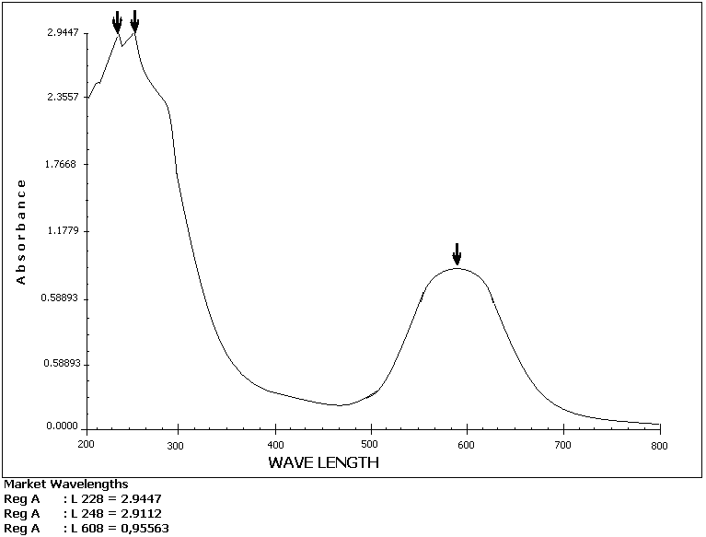
Gambar 2
Panjang Gelombang Maksimum warna CIRB 5

3.2 Pembuatan Kurva Kalibrasi Warna CIRB 5

Setelah diketahui panjang gelombang warna maksimum warna color index reaktive blue 5 (CIRB 5), maka dibuat kurva kalibrasi dengan menggunakan rentang konsentrasi 0-120 mg/L. Pembuatan kurva kalibrasi ini dimaksudkan untuk mencari hubungan antara absorban (Y) dan konsentrasi zat warna (X) yang nantinya akan memberikan suatu nilai persamaan garis. Pada pembuatan kurva kalibrasi ini, mengikuti hukum Lambert-Beer yang menyatakan hubungan antara penyerapan cahaya (absorban) dengan konsentrasi suatu larutan zat warna. Absorban dari setiap konsentrasi diukur dengan menggunakan alat spektrofotometer.

Selanjutnya setiap absorban diplotkan terhadap besarnya konsentrasi larutan tersebut sehingga diperoleh kurva kalibrasi warna CIRB 5. Kurva ini digunakan untuk menentukan konsentrasi akhir larutan zat warna setelah terjadi proses adsorpsi oleh ampas tebu.
Gambar 3
Kurva Kalibrasi Warna CIRB 5
Dari Gambar 3 diatas diketahui nilai persamaan garis yang didapat dari kurva kalibrasi warna CIRB 5 adalah y = 0.0143x dengan nilai faktor keprcayaan R² = 0,9978. Persamaan ini digunakan untuk penentuan konsentrasi zat warna yang diadsorpsi oleh ampas tebu.

3.3 Penentuan Karakteristik Ampas Tebu (bagasse)

Penentuan karakteristik fisika – kimia dapat dilakukan dengan antara lain dengan pengujian berat jenis, kadar air, kadar selulosa, kadar lignin yang terdapat pada ampas tebu. Ampas tebu tersebut dipilih dengan pertimbangan karena bagasse pada umumnya mempunyai kandungan selulosa dan lignin yang dapat digunakan untuk mengadsorp zat warna.

Dan untuk meningkatkan kemampuan bagasse dalam mengadsorpsi ampas tebu maka perlu dilakukan delignifikasi (proses menghilangkan lignin) sehingga hanya mengandung selulosa. Tetapi karena keterbatasan alat di tempat penelitian, maka penentuan karakteristik tersebut dilakukan oleh pihak ke III, dalam hal ini adalah Balai Besar Pulp dan Kertas (BBPK) dan Lembaga Ilmu Pengetahuan Indonesia (LIPI).

Adapun karakteristik kimia – fisik dari ampas tebu (bagasse) dapat dilihat pada Tabel 1 berikut ini :

Tabel 1
Karakteristik Fisika – kimia dari Ampas Tebu
No. | Parameter | Bagasse yang digunakan  Dalam penelitian | * McKay et al, ** Mall et al | Karbon Aktif  (Inforistek)
1.  2.  3.  4.  5.  6.  7.  8.  9. | Berat Jenis  Kadar Air  Kadar Lignin  Hemi Selulosa  Total Selulosa  Holo Selulosa  α – Selulosa  Kadar Abu  Fixed Carbon | 160,00 kg/m³  7,97 %  15,24 %  47,65 %  72,75 %  71,02 %  35,66 %  2,90 %  1,27 % | 133,33 kg/m³ **  7.64 %**  20,2 %*  27,9 %*  53,7 %*  –  6.6 %*  5.49 %**  48,56 %** | –  10 %  –  –  –  –  –  15 %  > 65 %
Sumber : [3]
Keterangan : * [4] , ** [2]

Berdasarkan Tabel 1, terlihat adanya perbedaan antara karakteristik ampas tebu yang digunakan dalam penelitian ini dengan ampas tebu yang digunakan oleh, McKay et al., [4] dan ampas tebu yang digunakan oleh [2]. Perbedaan tersebut disebabkan karena perbedaan musim, tanah, temperatur, dan juga jenis ampas tebu yang diperiksa.

Pada Tabel 1, dapat dilihat bahwa ampas tebu dapat digunakan sebagai adsorban karena memliliki karekteristik fisik dan kimia seperti selulosa dan fixed carbon, kemudian ampas tebu juga dibandingkan dengan karbon aktif dari literatur inforistek (2005). Nilai kadar air, kadar abu, dan kadar fixed carbon dari inforistek secara bertutut – turut adalah 10%, 15% dan >65%.

Berdasarkan Tabel di atas kadar air, kadar abu dan kadar fixed carbon dari ampas tebu yang digunakan dalam penelitian secara berturut - turut sebesar 7,97%, 2,90% dan 1,27%. Jika dibandingkan dengan kadar air karbon dari inforistek ampas tebu memiliki kualitas yang lebih baik, untuk kadar abu ampas tebu juga lebih baik, karena abu yang tersisa dapat menutupi pori-pori adsorbent, Sembiring et al., [5], sehingga dapat mengurangi kemampuan adsorbent dalam mengadsorpsi warna. Untuk kadar fixed carbon jauh lebih kecil ampas tebu karena ampas tebu yang digunakan ampas tebu pith. 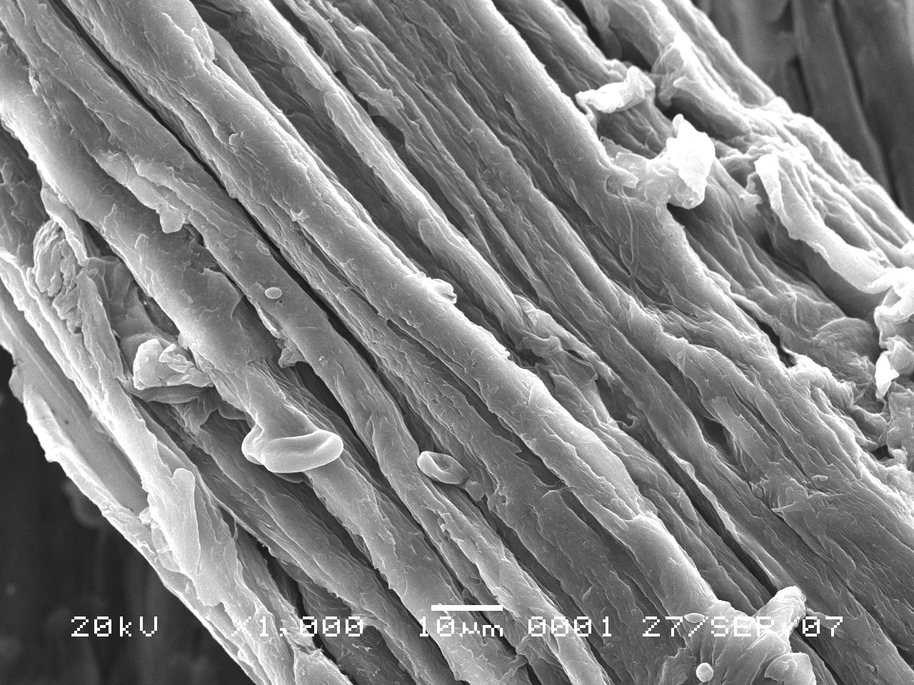
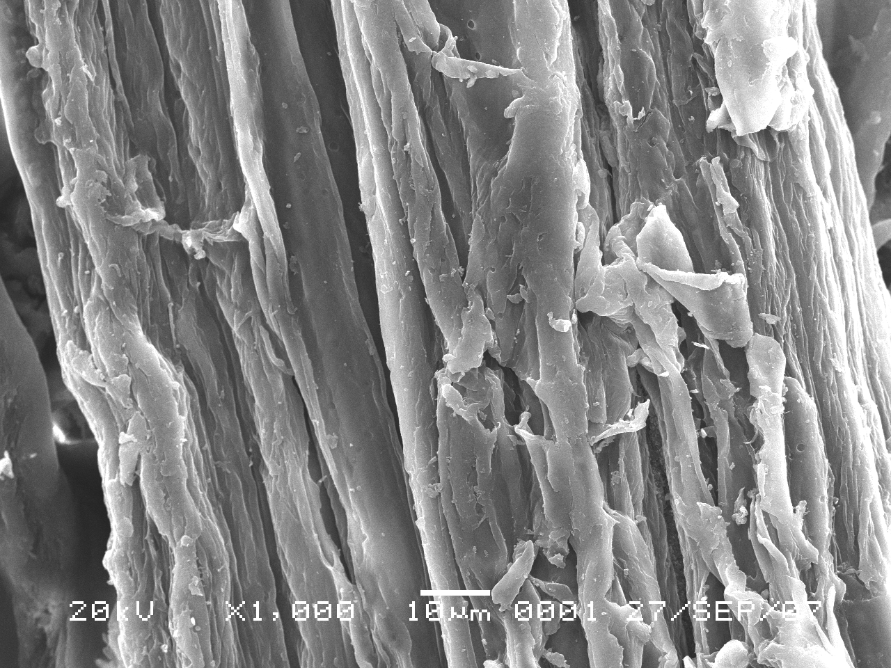
Sebelum Adsorpsi ( a )
Setelah Adsorpsi( b )

Gambar 4
SEM (Scanning Electron Micrograph) ampas tebu
Sumber : Pusat Penelitian Fisika, LIPI., 2007

Dari Gambar 4 ( a ) terlihat bahwa ampas tebu delinifikasi 17,5% NaOH sebelum mengadsorp warna CIRB 5 (Color Index Reactive Blue). Sedangkan Gambar 4 ( b ) ampas tebu delinifikasi 17,5% NaOH setelah mengadsorpsi warna terlihat lebih kasar karena permukaan dari tebu tersebut telah menempel warna CIRB 5 (Color Index Reactive Blue).

3.4 Penentuan Media Optimal
Penentuan media optimal ini dimaksudkan untuk mengetahui media ampas tebu yang paling baik dalam mengadsorpsi zat warna di antara media (tanpa delignifikasi, delignifiasi 0,35% atau delignifiasi 17,5%). Berikut ini adalah gambar kurva penentuan media optimal.
Gambar 5
Kurva Penentuan Media Optimal

Dari Gambar 5, dapat dilihat bahwa ampas tebu dengan delignifikasi 17,5 % NaOH menyisihkan warna paling besar yaitu 34,76 % pada jam ke 4 dan 35,23 pada jam ke 8, untuk delignifikasi 0,35 % yaitu 25,92 pada jam ke 4 dan 27,19 % pada jam ke 8. Untuk tanpa delignifikasi sebesar 15,30 pada jam ke 4 dan 16,24 % pada jam ke 8. Hal ini terjadi karena pada delignifikasi 17,5 % lignin dari jaringan kayu dan serat telah dihilangkan sehingga pori – pori adsorban semakin banyak begitu pula dengan delignifikasi 0,35 %, tetapi tidak sebaik delignifikasi 17,5 %. Maka untuk penelitian selanjutnya dipilih media delignifikasi 17,5 % dan delignifikasi 0,35 % sebagai media pembanding.

3.5 Penentuan pH Optimal
Penentuan pH optimal dilakukan dengan memvariasikan pH dari 1-12. Penentuan pH optimal ini dimaksudkan untuk mengetahui, pada pH berapa adsorben (bagasse) dapat mengadsorpsi zat warna CIRB 5 secara optimal. Variasi pH dilakukan dengan penambahan HCL 1 N atau NaOH 1 N pada larutan zat warna CIRB 5. Penambahan HCL 1 N dan NaOH 1 N dimaksudkan untuk mendapatkan pH yang diinginkan. Berikut ini adalah gambar kurva penyisihan warna dengan variasi pH dalam proses adsorpsi.

Gambar 6
Kurva Penentuan pH Optimal 17,5%
Gambar 7
Kurva Penentuan pH Optimal 0,35%

Dari Gambar 6 dan 7 dapat dilihat bahwa penyisihan paling besar yaitu pada pH 1 pada jam ke 8 sebesar 59,36 untuk delignifikasi 17,5% dan pada jam ke 8 sebesar 52,95% untuk delignifikasi 0,35%.

Hal ini berarti bahwa proses adsorpsi berlangsung baik pada kondisi asam, hal ini disebabkan karena adanya proses netralisasi muatan negatif adsorben dengan penambahan konsentrasi ion hydrogen yang dapat menyediakan permukaan aktif lebih besar, Eckenfelder [6]. Sebaliknya bila pH asam organik dinaikkan yaitu dengan menambahkan alkali, adsorpsi akan berkurang sebagai akibat terbentuknya garam [5].

Pada saat pH meningkat, menyebabkan muatan negatif meningkat dan muatan positif berkurang. Muatan negatif yang terdapat pada adsorbent tidak dapat mengadsorpsi zat warna yang mengandung anion karena adanya tolakan elektrostatik, [2]. Maka untuk penelitian selanjutnya digunakan pH 1.

3.6 Penentuan Berat Optimal
Penentuan berat optimal ini dimaksudkan untuk mengetahui, pada berat berapa yang paling baik dalam mengadsorpsi zat warna CIRB 5 oleh ampas tebu. Dengan Variasi berat adsorben mulai 1 gr sampai 3 gr Berikut ini adalah kurva penyisihan warna dengan variasi berat dalam proses adsorpsi.
Gambar 8
Kurva Penentuan Berat Optimal 17,5%

Gambar 9
Kurva Penentuan Berat Optimal 0,35%
Dari Gambar 8, 9 dapat dilihat bahwa penyisihan paling besar adalah pada berat 3 gram yaitu pada jam ke 8 sebesar 82,43% untuk delignifikasi 17,5% dan pada jam ke 8 sebesar 77,54% untuk delignifikasi 0,35%. Hal ini terjadi karena pada berat 3 gr menyediakan luas permukaan yang lebih banyak dibandingkan dengan 1 gr, sehingga nilai adsorpsinya lebih besar. Tetapi kalau dibandingkan dengan berat 2 gr yaitu penurunannya pada jam ke 8 sebesar 75,67% untuk delignifikasi 17,5% dan pada jam ke 8 sebesar 69,73% untuk delignifikasi 0,35% maka peningkatan berat per penyisihan paling besar dibandingkan dengan berat – berat yang lain. Sehingga untuk penelitian selanjutnya menggunakan berat 2 gr.

3.7 Penentuan Ukuran Media Optimal
Penentuan ukuran media optimal ini dimaksudkan untuk mengetahui, pada ukuran (mesh) berapa yang paling baik dalam mengadsorpsi zat warna. Berikut ini adalah gambar kurva penyisihan warna dengan variasi ukuran (mesh)
Gambar 10
Kurva Penentuan ukuran media Optimal 17,5%
Gambar 11
Kurva Penentuan ukuran media Optimal 0,35%

Dari Gambar 10 dan 11 dapat dilihat bahwa penyisihan terbesar dilakukan oleh ukuran mesh 50, yaitu sebesar 75,67 untuk delignifikasi 17,5% dan 69,73 untuk delignifikasi 0,35%. Hal ini karena dengan berat yang sama ukuran mesh 50 memberikan luas permukaan yang paling besar dibandingkan dengan ukuran – ukuran mesh yang lain.

3.8 Penentuan Waktu Jenuh Adsorpsi Ampas Tebu (bagasse)

Penentuan waktu jenuh dimaksudkan untuk mengetahui waktu yang diperlukan oleh ampas tebu dalam mengadsorpsi warna CIRB 5 sampai konsentrasi warna yang diamati tidak berubah lagi. Untuk mengetahui waktu jenuh ampas tebu ini dilakukan pemeriksaan setiap selang waktu 25 menit. Pada penentuan waktu jenuh ini digunakan parameter penelitian terbaik yang diperoleh dari penelitian sebelumnya. Berikut ini adalah gambar kurva waktu jenuh adsorpsi ampas tebu delignifikasi 0,35% NaOH, dan dengan delignifikasi 17,5% NaOH.

Gambar 12
Kurva penentuan waktu jenuh

Dari kurva dapat dilihat bahwa terlihat bahwa laju penyisihan terbesar terjadi pada 25 menit pertama yaitu sebesar 57,26% untuk delignifikasi 17,5% dan sebesar 49,91% untuk delignifikasi 0,35% hal ini dapat disimpulkan bahwa tingginya laju effisiensi penyisihan pada 25 menit pertama terjadi karena pori adsorbent masih kosong, belum terisi zat warna. Dan pada saat laju effisiensi penyisihan mulai menurun/ berkurang, berarti ampas tebu mulai mendekati kejenuhan, setelah itu laju penyisihan akan berjalan konstan/tetap, ini menandakan bahwa ampas tebu telah jenuh.

Terjadinya waktu jenuh ini karena laju adsorpsi sama dengan laju desorpsi. Waktu jenuh antara kedua media sama yaitu pada menit ke 300, untuk delignifikasi 17,5% sebesar 75,44% dan untuk delignifikasi 0,35% sebesar 71,19%. Waktu jenuh ini akan dipakai pada penelitian utama dengan menggunakan reaktor dengan variasi konsentrasi.

IV. KESIMPULAN DAN SARAN
4.1 Kesimpulan
Dari hasil penelitian pendahuluan adsorpsi ampas tebu (bagasse) terhadap warna CIRB 5 menggunakan persamaan freundlich dan langmuir isotherm, dapat diambil kesimpulan sebagai berikut :
- Ampas tebu dapat digunakan pada proses adsorpsi karena mempunyai karakteristik fisik dan karakteristik kimia yang dapat digunakan sebagai adsorben.
- pH optimum proses adsorpsi adalah pH 1
- Berat ampas tebu yang paling efektif melakukan adsorpsi adalah berat 2 gr.
- Ukuran mesh paling efektif melakukan adsorpsi adalah ukuran 50 mesh
- Kurva kesetimbangan / waktu jenuh, untuk dicapai dalam waktu 300 menit untuk ampas tebu delignifikasi 0,35 % NaOH, dan delignifikasi 17,5 % NaOH.

4.2 Saran
Hasil penelitian ini masih jauh dari kesempurnaan, untuk hasil yang lebih baik dapat melakukan hal – hal sebagai berikut :
- Sebelum melakukan penelitian harus memahami metodologi penelitian terlebih dahulu, supaya lancar dalam penelitiannya.
- Menggunakan limbah asli dari industri textile.
- Menggunakan suhu yang konstan dengan memakai reaktor.

V. DAFTAR RUJUKAN
[1] Tanzis, Riyantiningsih., (2002), ”Pemanfaatan Fly” Ash Batubara Sebagai Penyerap Zat Warna Dalam Larutan Sisa Pencelupan, Jurnal Balai Besar Tekstil, Bandung.
[2] Mall D.I., Vimal C.S., (2005), Nitin K.A., Removal of Orange G & Methyl Violet Dyes by Adsorption Onto Baggase Fly Ash- Kinetic Study & Equilibrium Isotherm Analyses, Departement of Chemic al Engineering, Indian Institute of Technology, Roorkee, India.
[3] Balai Besar Pulp Dan Kertas., (2006), “Laporan Hasil Pengujian Ampas Tebu”, Laboratorium Pengujian BBPK, Bandung.
[4] McKay, G., Ho, Y.S., (2002), “Sorption of Dyes and Copper ions Onto Biosorbents”, Department of Chemical Engineering, The Hongkong University of Science and Technology, Clear Water Bay, Kowloon, Hongkong.
[5] Sembiring M.T., Sinaga T., (2003), ”Arang Aktif (Pengenalan dan Proses Pembuatannya”), Universitas Sumatra Utara, Medan.
[6] Eckenfelder Jr, Wesley W., 2000, ”Industrial Water Pollution Control”, McGraw-Hill, New York,

